SZCZEGÓŁOWY OPIS PRZEDMIOTU ZAMÓWIENIA INSTALACJI FOTOWOLTAICZNYCH O MOCACH MIN 22,0kWp, 14,85kWp, 36,3kWp

Inwestor: GMINA LUBOMIA Szkolna 1
44-360 Lubomia

Na podstawie art. 20 ust. 4 ustawy z dnia 7 lipca 1994 r. Prawo budowlane (Dz.U z 2020 poz. 1333 z późniejszymi zmianami) oświadcza się, że niniejszy projekt budowlany został sporządzony zgodnie z obowiązującymi przepisami oraz zasadami wiedzy technicznej

JEDNOSTKA PROJEKTOWA: ELPROJEKT Piotr Garbaczewski
44-300 Wodzisław; ul. Wiejska 64

PROJEKTANT:

Projektant: mgr inż. Piotr Garbaczewski
upr. SLK/0238/POOE/03

Lubomia, 30 styczeń 2026 r.

KODY CPV
Oznaczenie zakresu prac kodami CPV:
09332000-5 Instalacje słoneczne
09331200-0 Słoneczne moduły fotoelektryczne
45261215-4 Pokrywanie dachów panelami ogniw słonecznych 44112410-5 Konstrukcje dachowe
45223800-4 Montaż i wznoszenie gotowych konstrukcji 45223210-1 Roboty konstrukcyjne z wykorzystaniem stali 45315100-9 Instalacyjne roboty elektrotechniczne 45315300-1 Instalacje zasilania elektrycznego
45315600-4 Instalacje niskiego napięcia 45315700-5 Instalowanie stacji rozdzielczych
45311000-0 Roboty w zakresie okablowania oraz instalacji elektrycznych 45300000-0 Roboty instalacyjne w budynkach
45310000-3 Roboty instalacyjne elektryczne 45000000-7 Roboty budowlane
45317000-2 Inne instalacje elektryczne
45111200-0 Roboty w zakresie przygotowania terenu pod budowę i roboty ziemne
45231000-5 Roboty budowlane w zakresie budowy rurociągów, ciągów komunikacyjnych i linii energetycznych 45111300-1 Roboty rozbiórkowe
45315700-5 Instalowanie stacji rozdzielczych 45315600-4 Instalacje niskiego napięcia 45315300-1 Instalacje zasilania elektrycznego
71323100-9 Usługi projektowania systemów zasilania energią elektryczną 71300000-1 Usługi inżynieryjne
71320000-7 Usługi inżynieryjne w zakresie projektowania
71314100-3 Usługi elektryczne
71323100-9 Usługi projektowania systemów zasilania energią elektryczną 51112000-0 Usługi instalowania sprzętu sterowania i przesyłu energii elektrycznej 71326000-9 Dodatkowe usługi budowlane
71330000-0 Różne usługi inżynieryjne
71334000-8 Mechaniczne i elektryczne usługi inżynieryjne

- Przedmiot, podstawa oraz zakres opracowania
Przedmiotem opracowania jest projekt instalacji fotowoltaicznych do produkcji energii elektrycznej w budynkach użyteczności publicznej w gminie Lubomia.
Opracowanie jest realizowane w ramach Funduszy Europejskich dla Śląskiego 2021-2027 (Fundusz na rzecz Sprawiedliwej Transformacji). Priorytet: FESL.10.00-Fundusze Europejskie na transformację. Działanie: FESL.10.06-Rozwój energetyki rozproszonej opartej o odnawialne źródła energii.

Podstawa opracowania

- uzgodnienia z Inwestorem,
- aktualnie obowiązujące przepisy techniczno – budowlane i Polskie Normy, w tym m.in.:

  - Ustawa prawo budowlane,
  - Ustawa o odnawialnych źródłach energii,
  - PN-HD 60364-4-41:2017-09 Instalacje elektryczne niskiego napięcia - Część 4-41: Ochrona dla zapewnienia bezpieczeństwa - Ochrona przed porażeniem elektrycznym lub
równoważna,
  - PN-EN 61215-1:2017-1 Moduły fotowoltaiczne (PV) do zastosowań naziemnych - Kwalifikacja konstrukcji i aprobata typu -- Część 1: Wymagania dotyczące badań
  - PN-EN 62305-1:2011 Ochrona odgromowa - Część 1: Zasady ogólne, lub równoważna,
  - PN-EN 62305-2:2012 Ochrona odgromowa -Część 2: Zarządzanie ryzykiem , lub
równoważna
  - PN-EN 62305-3:2011 Ochrona odgromowa - Część 3: Uszkodzenia fizyczne obiektów i zagrożenie życia, lub równoważna
  - PN-EN 62305-4:2011 Ochrona odgromowa - Część 4: Urządzenia elektryczne i elektroniczne w obiektach, lub równoważna
  - PN-HD 60364-4-41:2017-09 Instalacje elektryczne w obiektach budowlanych - zapewniająca bezpieczeństwo -- Dobór środków ochrony w zależności od wpływów zewnętrznych -- Wybór środków ochrony przeciwporażeniowej w zależności od wpływów zewnętrznych, lub równoważna
  - PN-HD 60364-7-712:2016-05 Instalacje elektryczne w obiektach budowlanych. Część 7-712: Wymagania dotyczące specjalnych instalacji lub lokalizacji. Fotowoltaiczne (PV) układy zasilania, lub równoważna
  - PN-EN 61439-1:2011 Wymagania dotyczące skrzynek połączeniowych i zespołu
rozdzielnicy, lub równoważna
  - PN-HD 60364-4-442:2012, Instalacje elektryczne niskiego napięcia. Ochrona dla zapewnienia bezpieczeństwa - Ochrona instalacji niskiego napięcia przed przepięciami dorywczymi powstającymi wskutek zwarć doziemnych w układach po stronie wysokiego i niskiego napięcia, lub równoważna,

Zakres opracowania

Zakres opracowania obejmuje :

- Część technologiczną instalacji fotowoltaicznej , składającą się z opisu instalacji fotowoltaicznej oraz poszczególnych jej komponentów,
- Część dotyczącą elementów pośrednio związanych z poprawnym i bezpiecznym użytkowaniem
instalacji fotowoltaicznej.

Opis realizowanych instalacji w ramach projektu wraz z parametrami urządzeń
- Stan istniejący oraz założenia projektowe

W ramach projektu zostaną zrealizowane następujące instalację fotowoltaiczne:

Gmina Lubomia:

Instalacja | Moc minimalna
WDK Buków  Ul. Główna 4  44-360 Buków | 22 kWp
GOKSiR w Lubomi  Ul. A. Mickiewicza 4  44-360 Lubomia | 14,85 kWp
Przedszkole w Syryni  ul. Krzyżowa 2a  44-361 Syrynia | 36,30 kWp

Instalacje fotowoltaiczne realizowane w ramach przedsięwzięcia, będą montowane na dachach budynków użyteczności publicznej. Celem projektu jest zainstalowanie 1 szt. instalacji fotowoltaicznej o łącznej mocy min.22,00 kWp z inwerterem hybrydowym 20kW, 1 szt. instalacji fotowoltaicznej o łącznej mocy min.14,85kWp z inwerterem hybrydowym 12kW, 1 szt. instalacji fotowoltaicznej o łącznej mocy min.36,30 kWp z inwerterem hybrydowym 15 i 20kW. Instalację o łącznej mocy min.36,30 kWp z inwerterem hybrydowym 15 i 20kW wyposażyć w optymalizatory mocy ( z komunikacją i monitoringiem) umożliwiające podgląd i ocenę pracy każdego z paneli w przypadku awarii. Dodatkowo optymalizatory zwiększają uzysk energii w instalacjach narażonych na zacienienia. Zaprojektowane systemy fotowoltaiczne mają na celu zapewnienie:
- produkcji energii z odnawialnych źródeł energii ( tj. energii słonecznej) na potrzeby BUP,
- obniżenie poboru energii z zakładu energetycznego użytkowników BUP,
- zredukowanie emisji CO₂ do atmosfery,
- osiągnięcie efektu ekologicznego,
- zwiększenie udziału wykorzystania odnawialnych źródeł energii w Gminie Lubomia.
- w przyszłości możliwość zabudowy magazynów energii

Przewidywany okres eksploatacji elektrowni fotowoltaicznej wynosi 25 lat. Planowana elektrownia będzie bezobsługowa i nie wymaga budowy specjalnego zaplecza socjalnego czy też innej infrastruktury.

Skala przedsięwzięcia

Przedmiotem inwestycji jest budowa 3 elektrowni fotowoltaicznych, które będą złożone z następujących elementów:

  - modułów fotowoltaicznych o mocy min. 550 Wp każdy,
  - konstrukcji wsporczych pod panele PV,
  - kable i konektory,
  - inwerterów hybrydowych,
  - optymalizatorów mocy
  - zabezpieczeń , takich jak:
    - rozdzielnica DC - zawierającą ograniczniki przepięć ,
    - rozdzielnica AC - wyłącznik nadmiarowo-prądowy, ogranicznik przepięć oraz rozłącznik
izolacyjny,
  - system uziemiający instalację fotowoltaiczną,
  - o ile dotyczy dostosowanie istniejącej instalacji odgromowej do instalacji fotowoltaicznej, bądź montaż instalacji odgromowej w przypadku takiej konieczności.

W założeniu moduły będą usytuowane na stałe na dachach ukierunkowanych na stronę południową. Możliwe jest jednak wykorzystanie połaci południowo-zachodniej oraz południowo-wschodniej przy zachowaniu założonego efektu ekologicznego.
Sugerowany kąt nachylenia wynosi 30-45⁰, jednakże w uzasadnionych wypadkach jest możliwe umieszczenie modułów pod kątem mniejszym niż sugerowany przy zachowaniu założonego efektu ekologicznego.
Instalacja będzie działała na zasadzie konwersji energii promieniowania słonecznego na energię elektryczną. Energia będzie przekazywana z paneli do inwertera, który zamienia prąd stały na prąd zmienny. Produkcja energii posłuży pokryciu bieżącego zapotrzebowania na energię elektryczną budynków.
Systemy fotowoltaiczne będą zintegrowane z siecią wewnętrzną budynku.

Gromadzenie i lokalna prezentacja danych oraz podłączenie modułu komunikacyjnego do przesyłania danych

Falownik fotowoltaiczny powinien gromadzić informację na temat produkcji energii w czasie rzeczywistym oraz powinien zapisywać historyczne dane odnośnie produkcji. Ponadto inwerter powinien mieć wbudowane urządzenie , które po podłączeniu do Internetu będzie umożliwiało przesyłanie danych odnośnie produkcji i innych parametrów pracy instalacji fotowoltaicznej na internetowy portal producenta falownika . Falowniki muszą być przystosowane do podłączenia przyszłościowo magazynów energii.

ZABEZPIECZENIA PRZECIWPOŻAROWE, PRZEPIĘCIOWE I ODGROMOWE SYSTEMU.

Ochrona przeciwporażeniowa

Zgodnie z PN-HD 60364-4-41:2017-09 (lub równoważnej) należy zastosować następujące środki ochrony:

- Ochrona podstawowa – izolacje przewodów, obudowy ochronne urządzeń i aparatów elektrycznych chroniące przed dotykiem bezpośrednim.

- Ochrona uzupełniająca – szybkie wyłączenie w sieci TN-S za pomocą wyłączników nadprądowych po
stronie AC.

Instalacja odgromowa i połączenia wyrównawcze.

Instalacje fotowoltaiczne montowane na dachach mogą być narażone na uszkodzenia ze względu na bezpośredni przepływ prądu piorunowego przez ramy modułów jak i konstrukcję montażową.

Zainstalowanie paneli PV na dachu budynku w wielu przypadkach nie zwiększa wartości ryzyka szkód piorunowych wyznaczonego dla obiektu, wynikającego głównie z jego konstrukcji, usytuowania, wyposażenia i przeznaczenia. Instalując panele fotowoltaiczne na budynkach należy kierować się normą:
„PN - EN 62305-2:2012 Ochrona odgromowa – Część 2: Zarządzanie ryzykiem” lub równoważną i w razie wystąpienia konieczności należy zamontować zabezpieczenia zgodnie z wytycznymi z normy.

Bezwzględnie konieczne jest zastosowanie systemu przeciwprzepięciowego, czyli odpowiednich ograniczników przepięć oraz układu ekwipotencjalizacji. Podstawowe zasady ochrony przed bezpośrednim oddziaływaniem prądu piorunowego określono w normach ochrony odgromowej:

- PN-EN 62305-1:2011, Ochrona odgromowa – Część 1: Wymagania ogólne, lub równoważnej,

- PN - EN 62305-2:2011 Ochrona odgromowa – Część 2: Zarządzanie ryzykiem, lub równoważnej,

- PN-EN 62305-3:2011, Ochrona odgromowa – Część 3: Uszkodzenia fizyczne obiektów budowlanych i zagrożenie życia, lub równoważnej,

- PN-EN 62305-4:2011, Ochrona odgromowa – Część 4: Urządzenia elektryczne i elektroniczne w obiektach budowlanych, lub równoważnej

Należy zastosować instalację uziemiającą z wykorzystaniem skrzynki przyłączeniowej wraz z ogranicznikami przepięć oraz uziemienia przy pomocy miedzianego przewodu.

Stosowane zabezpieczenie projektowanych instalacji po stronie DC:

- skrzynki przyłączeniowe łańcuchów PV z ogranicznikiem przepięć typu 2 lub typu 1+2- typ ogranicznika,
zgodnie z obowiązującymi normami*; wymagania dla ograniczników:

Tabela 1 Minimalne wymagania dla ochronników przepięć po stronie DC
Ogranicznik DC typ II | Ogranicznik DC Typ I+II
Znamionowy prąd wyładowczy (8/20) µs min. 20 kA | Znamionowy prąd wyładowczy (8/20) µs min. 20 kA
Maksymalny prąd wyładowczy (8/20) µs min. 40 kA | Maksymalny prąd wyładowczy (8/20) µs min. 40 kA
 | Całkowity prąd udarowy (10/350 µs) min 12,5 kA

- uziemienie ogranicznika z użyciem przewodu co najmniej 6mm² dla ogranicznika przepięć typ 2, oraz 16
mm² dla ogranicznika typu 1+2,

- w przypadku gdy odległość pomiędzy modułami a falownikiem przekracza 10 m, to należy wówczas zastosować jeden ogranicznik przepięć przy modułach fotowoltaicznych oraz drugi przy inwerterze.

*Wybór odpowiedniego ogranicznika przepięć ciąży na Wykonawcy. Dobór ogranicznika powinien zostać
dokonany zgodnie ze stosownymi normami.

Zgodnie z normą PN-EN 62305-4 lub równoważnej, zaleca się przeprowadzania kabli możliwie jak najbliżej elementów metalowych sieci połączeń wyrównawczych oraz należy ograniczać sytuacji powstawania pętli indukcyjne.

Ochrona przeciwprzepięciowa.

Szczegółowe zasady stosowania ochrony przeciwprzepięciowej zawierają normy:

- PN-EN 62305-3:2011, Ochrona odgromowa – Część 3: Uszkodzenia fizyczne obiektów budowlanych i zagrożenie życia, lub równoważna,

- PN-EN 62305-4:2011, Ochrona odgromowa – Część 4: Urządzenia elektryczne i elektroniczne w
obiektach budowlanych, lub równoważna,

- PN-IEC 61643-11:2013-06, Urządzenia ograniczające przepięcia dołączone do sieci rozdzielczych niskiego napięcia. Wymagania techniczne i metody badań, lub równoważna,

- PN-HD 60364-4-442:2012, Instalacje elektryczne niskiego napięcia. Ochrona dla zapewnienia bezpieczeństwa - Ochrona instalacji niskiego napięcia przed przepięciami dorywczymi powstającymi wskutek zwarć doziemnych w układach po stronie wysokiego i niskiego napięcia, lub równoważna,

- PN-HD 60364-7-712:2016-05 Instalacje elektryczne w obiektach budowlanych. Część 7-712: Wymagania dotyczące specjalnych instalacji lub lokalizacji. Fotowoltaiczne (PV) układy zasilania, lub równoważna,

W celu uniknięcia uszkodzenia, lub też całkowitego zniszczenia instalacji fotowoltaicznej od skutków pośredniego rażenia piorunem instalacja fotowoltaiczna jest zabezpieczona od strony DC ochronnikami przepięciowymi. W celu wyrównania potencjałów elementy zewnętrzne instalacji odgromowej należy połączyć z konstrukcją nośną i ramą instalacji PV. Jeśli instalacja wewnętrzna nie posiada zabezpieczeń przeciwprzepięciowych zaleca się zabezpieczyć ją od nieprzewidzianych przepięć w sieci energetycznej (od strony AC) ochronnikami przepięciowymi dedykowanymi do pracy z energią elektryczną o parametrach sieciowych klasy 1+2.

Inwertery montowane powinny być z odpowiednią zabudową chroniącą od niekorzystnych wpływów atmosferycznych, w celu wydłużenia czasu ich działania. Połączenia moduł-moduł wykonane zostaną za pomocą gotowych przewodów zamontowanych już w modułach. W przypadku konieczności przedłużenia przewodu zastosować przewód solarny o przekroju żyły 4mm² zakończonymi końcówkami typu MC4. Uwaga. Zabrania się łączenia przewodów solarnych w inny sposób (lutowanie, szybkozłączki itp.) niż poprzez zastosowanie gotowych złącz MC4.

Ochrona przeciwpożarowa
Instalacje fotowoltaiczne jeżeli są wykonane poprawnie nie powinny zwiększać zagrożenia czy to pożarowego czy dla zdrowia i życia osób. Dla zwiększenia bezpieczeństwa beneficjentów projektowane instalacje wyposażone są w urządzenia przeciwpożarowe, które spełniają normę IEC 60947 lub równoważnej.

Ponadto w zakresie instalacji elektroenergetycznych i niskoprądowych następujące parametry i cechy projektowanych instalacji i urządzeń wpływają na bezpieczeństwo przeciwpożarowe budynku:

- Należy stosować przewody, aparaty i urządzenia z atestami stosowalności w budownictwie, przewody muszą mieć izolację o napięciu znamionowym 750V, kable niskiego napięcia – izolacje o napięciu znamionowym 1000V

- Instalacja objęta jest działaniem urządzeń aparatury zabezpieczeniowej i wyłącznika prądu.

- W miejscach przejść przewodów przez elementy oddzieleń przeciwpożarowych oraz przewodów o średnicy powyżej 40 mm przez ściany i stropy o odporności ogniowej REI -60 lub EI-60 przewidzieć przepusty lub uszczelnienia pożarowe o klasie odporności ogniowej wymaganej dla tych oddzieleń przeciwpożarowych.

- Należy przy połączeniach używać konektorów tego samego producenta i tego samego typu. Nie dozwolone jest używanie różnych złączek.

- Moment obrotowy dokręcania musi być zgodny z wymaganiami producentów osprzętu,

- Konieczne jest należyte zabezpieczenie przewodów prowadzonych na dachu oraz w środku
budynku.

Projektowana konstrukcja pod ogniwa fotowoltaiczne nie wpływa w żaden sposób na zmianę warunków pożarowych obiektu.

Na podstawie art. 29 ust. 4 pkt. 3 lit. c), w trybie art. 56 ust. 1a ustawy – Prawo budowlane (t.j. Dz.U. z 2020 r. poz. 1333 ze zm.) istnieje obowiązek powiadomienia Państwowej Straży Pożarnej o rozpoczęciu eksploatacji instalacji fotowoltaicznej o mocy powyżej 6,5 kW, Wszystkie mikroinstalacje o mocy powyżej 6,5 kW trzeba uzgodnić z rzeczoznawcą do spraw zabezpieczeń ppoż. oraz powiadomić Państwową Straż Pożarną o wykonaniu instalacji PV.

Obowiązujące normy i przepisy:

- PN-HD 60364-4-41:2017-09 Instalacje elektryczne w obiektach budowlanych -- Ochrona zapewniająca
bezpieczeństwo -- Dobór środków ochrony w zależności od wpływów zewnętrznych – Wybór środków ochrony przeciwporażeniowej w zależności od wpływów zewnętrznych lub równoważna

- PN-HD 60364-7-712:2016-05 Instalacje elektryczne w obiektach budowlanych. Część 7-712: Wytyczne
dotyczące specjalnych instalacji lub lokalizacji. Fotowoltaiczne (PV) układy zasilania, lub równoważna,

- PN-EN 62305-3:2011
Ochrona odgromowa. Część 3: Uszkodzenia fizyczne obiektów
budowlanych i zagrożenie życia, lub równoważna

- Ustawa z dnia 24.08.1991 r. Prawo o ochronie przeciwpożarowej.

UWAGI KOŃCOWE
Całość prac należy wykonać zgodnie z PB, PN, przepisami BHP i sztuką budowlaną.
Zastosowane materiały winny posiadać odpowiednie świadectwa, deklaracje, certyfikaty dopuszczające je do użytku oraz montażu na terenie RP.
Wykonawca, po zakończeniu montażu przeszkoli Użytkownika z zakresu obsługi instalacji fotowoltaicznej, oraz przekaże instrukcję obsługi napisaną językiem nietechnicznym.

OPIS URZĄDZEŃ ORAZ ZASADY DZIAŁANIA SYSTEMU
Moduł fotowoltaiczny o mocy min. 550 Wp
Wszystkie moduły fotowoltaiczne użyte w przedmiotowym zamówieniu muszą być jednego typu wyprodukowane przez jednego producenta. Instalacje fotowoltaiczne zaprojektowano z modułów fotowoltaicznych opartych na ogniwach monokrystalicznych.

Lp. | Opis wymagań | Parametry wymagane
1 | Typ modułu | Monokrystaliczny
2 | Moc modułu | Min.: 550 Wp
3 | Sprawność modułu | Min.: 21,29 %
4 | Współczynnik wypełnienia FF | Min.: 78,74%
5 | Współczynnik temp. dla Pmax | -0,35 %/˚C
6 | Współczynnik temperaturowy Isc | max. 5,87mA/K
7 | Gwarancja producenta | Min.: 10 lat
8 | Szerokość ramy modułu | Min.: 30 mm

- Inwerter fotowoltaiczny hybrydowy
W instalacji należy zastosować falowniki hybrydowe mające na celu przetworzenie prądu stałego z wyjścia paneli na prąd przemienny sieci dystrybucyjnej. Zastosowane falowniki muszą charakteryzować się stopniem ochrony minimum IP65, uwzględniające należytą odporność na warunki atmosferyczne (temperatura pracy -20⁰C do +50⁰C) oraz wysokie bezpieczeństwo dla użytkowników. Inwertery winny zostać wyposażone w system pomiaru izolacji w części DC, pozwalający eliminować wszelkie uszkodzenia w okablowaniu modułów jak również w samych modułach dając wysokie bezpieczeństwo użytkowania oraz zabezpieczenie przed błędną polaryzacją modułów. Ponadto inwerter powinien posiadać monitoring parametrów sieci, menu w języku polskim, zabezpieczenie przed pracą wyspową oraz być przystosowany do pracy z polską siecią dystrybucyjną (deklaracja zgodności WE (niezależny certyfikat). Zastosowane falowniki posiadać będą 10 letnią gwarancję produktową. Wymagane są tylko inwertery 3-fazowe. Falowniki zgodne z Normami: EN 61000-6-1; EN 61000-6-2 EN 61000-6-3; EN 61000-3-11; EN 61000-3-12, EN 62109, PN-EN 50549 / NC RfG (wymogi przyłączeniowe) lub z normami równoważnymi. Inwertery powinny spełniać wymagania:
  - Wymagania OSD (zabezpieczenia, nastawy, certyfikaty falownika)
  - Sterowanie cos φ, ograniczenie mocy, praca z Q(U), P(f) – zgodnie z wymaganiami OSD
- Funkcja ograniczania eksportu do sieci

Tabela nr 1. Zestawienie projektowanych Inwerterów

Moc instalacji [kWp] | Minimalna moc wyjściowa falownika [kW] | Sposób przyłączenia
22,0 | 20,0 | 3-fazowy hybrydowy
14,85 | 12 | 3-fazowy hybrydowy
36,3 | 15,00 i 20,00 | 3-fazowy hybrydowy

Tabela nr 2. Wymagane parametry inwerterów 12kW hybrydowych:
Dane elektryczne – DC
Moc znamionowa DC | 12 | kW
Maks. napięcie wejściowe | 1000 | V
Liczba wejść DC | 2
Dane elektryczne − AC
Moc znamionowa prądu AC | 12 | kW
Nom. napięcie AC | 230 | V/400V
Liczba faz | 3

Tabela nr 3. Wymagane parametry inwerterów 20kW hybrydowych:
Dane elektryczne – DC
Moc znamionowa DC | 20 | kW
Maks. napięcie wejściowe | 1000 | V
Liczba wejść DC | 6
Dane elektryczne − AC
Moc znamionowa prądu AC | 20 | kW
Nom. napięcie AC | 230 | V/400V
Liczba faz | 3

Tabela nr 4. Wymagane parametry inwerterów 15kW hybrydowych:
Dane elektryczne – DC
Moc znamionowa DC | 15 | kW
Maks. napięcie wejściowe | 1000 | V
Liczba wejść DC | 6
Dane elektryczne − AC
Moc znamionowa prądu AC | 15 | kW
Nom. napięcie AC | 230 | V/400V
Liczba faz | 3

- Rozdzielnica AC i DC
Rozdzielnica DC powinna zawierać minimum (Ogranicznik przepięć, rozłącznik bezpiecznikowy gPV z
wkładką o wartości min 16 Amper na każdy biegun).
Rozdzielnica AC powinna zawierać minimum (Wyłącznik nadprądowy B16, ogranicznik przepięć zabezpieczający każdy biegun, rozłącznik izolacyjny).
Ochrona przeciwprzepięciowa
Falowniki po stronie AC i DC muszą być chronione ogranicznikami przepięć.
W przypadku występowania instalacji odgromowej należy zastosować zabezpieczenie w klasie I+II. W przypadku braku instalacji odgromowej na obiekcie należy zastosować zabezpieczenia w klasie II. Minimalny przekrój przewodu ochronnego do połączeń wyrównawczych dla ograniczników przepięć klasy I+II wynosi 16 mm² , w przypadku klasy II 6 mm². Połączenie ogranicznika przepięć do instalacji uziemiającej należy wykonać przewodem o przekroju minimum 16 mm² dla każdego typu ogranicznika.

Tabela 2 Minimalne wymagania dla ochronników przepięć po stronie AC

Ogranicznik AC typ II | Ogranicznik AC Typ I+II
Znamionowy prąd wyładowczy (8/20) µs min. 20 kA | Znamionowy prąd wyładowczy (8/20) µs min. 50 kA
Maksymalny prąd wyładowczy (8/20) µs min. 40 kA | Całkowity prąd udarowy (10/350 µs) min 50 kA

Przewód uziemiający schodzący z dachu budynku powinien zostać prowadzony w rurze odpornej na UV do złącza kontrolno-pomiarowego znajdującego się na zewnątrz budynku. Minimalny przekrój przewodu 16mm2.
Falownik o ile wymaga tego instrukcja montażu falownika uziemić za pomocą przewodu o przekroju podanym w instrukcji urządzenia.
Stosować oddzielne rozdzielnice AC i DC. Rozdzielnica AC powinna posiadać stopień szczelności min IP65, rozdzielnica DC powinna posiadać certyfikat na napięcie 1000 V DC oraz posiadać stopień szczelności min IP 65.
Bezpośrednio pod rozdzielnicami w odległości max 0,5 metra należy zabudować szynę ekwipotencjalną sprowadzając do niej wszystkie przewody wyrównania potencjału oraz uziemienia ograniczników. Szynę uziemić przewodem min 16mm² , uziemienie instalacji należy wykonać według poniższego rysunku:

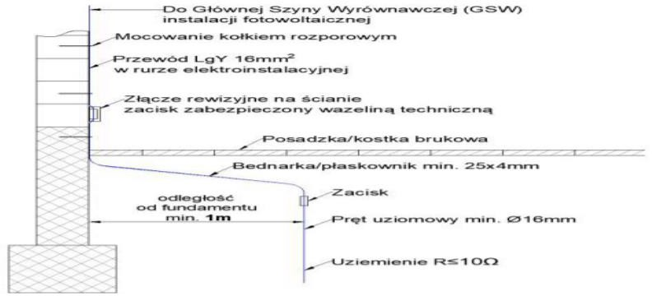

- System montażowy na dachach budynków
Należy stosować dedykowane konstrukcje montażowe wykonane ze stali nierdzewnej i aluminium z dodatkiem glinu. Konstrukcje montażowe powinny posiadać odpowiednie certyfikaty, które potwierdzają ich przydatność do użycia podczas montażu instalacji fotowoltaicznych. Dokręcać przy pomocy klucza dynamometrycznego. Moment dokręcania zgodny z instrukcją montażu konstrukcji i modułu, mocowanie modułu przy pomocy systemowych klem montażowych. Stosować konstrukcje zalecane przez producentów paneli fotowoltaicznych. Zweryfikować rozstaw podstaw konstrukcji wsporczej i ich długość, wymiary belek dociążających po wykonaniu odkrywek w powierzchni dachu.
Na dachach skośnych należy zastosować typową konstrukcję wsporczą opartą o śruby (dwugwintowe) w przypadku pokrycia blaszanego lub haki typu S / T w przypadku pokrycia dachu dachówką. W przypadku pokrycia trapezowego należy stosować mostki trapezowe.
  - Konstrukcje wsporcze systemowe - aluminium lub stal nierdzewna dla wszystkich instalacji na dach
skośny i płaski, stal ocynkowana / aluminium / stal nierdzewna dla instalacji montowanych na gruncie,
  - Elementy łączne systemowe – aluminium, stal nierdzewna A2,
Przed rozpoczęciem prac montażowych należy sprawdzić czy konstrukcja nośna jest właściwa pod kątem dopuszczalnego obciążenia (wymiary, stan utrzymania, parametry materiałowe), struktury nośnej oraz innych odpowiednich warstw (np. warstwy izolacyjnej).
- Kabel solarny 4mm czarny, Konektory MC4

Przewód oraz złączki dedykowany specjalnie dla systemów fotowoltaiczny, odpowiednie również z do zastosowań zewnętrznych.
- Ogólne wytyczne montażowe

Wykonawca robót jest odpowiedzialny za jakość ich wykonania oraz za zgodność z dokumentacją projektową. Rodzaje (typy) urządzeń, osprzętu i materiałów pomocniczych zastosowanych do wykonywania instalacji fotowoltaicznych powinny być zgodne z podanymi w dokumentacji o parametrach nie gorszych niż wymagane.
- Zakres prac leżący po stronie Wykonawcy

Roboty, których dotyczy specyfikacja, obejmują wszystkie czynności umożliwiające i mające na celu wykonanie i poprawne działanie instalacji fotowoltaicznych na wskazanych lokalizacjach.
Zakres robót obejmuje wykonanie: Roboty, których dotyczy specyfikacja, obejmują wszystkie czynności umożliwiające i mające na celu wykonanie i poprawne działanie instalacji fotowoltaicznych na wskazanych lokalizacjach

Zakres robót obejmuje wykonanie:
- przystosowanie rozdzielnicy głównej do montażu instalacji fotowoltaicznej
- dostawa i montaż konstrukcji pod moduły PV,
- dostawa i montaż fabrycznie nowych, nie starszych niż z 2025 roku modułów PV,
- dostawa i montaż fabrycznie nowych nie starszych niż z 2025 roku falowników/ inwerterów DC/ AC hybrydowych,
- montaż rozdzielnicy na potrzeby fotowoltaiki (strona DC i AC) wraz z wykonaniem uziemienia instalacji (wartość rezystancji uziemienia powinna osiągnąć <10 Ohm),
- wpięcie instalacji fotowoltaicznej w rozdzielnię główną lub inne miejsce w budynku użyteczności publicznej, umożliwiające jej prawidłowe podłączenie,
- wyposażenie rozdzielnicy DC (ochronnik przeciwprzepięciowy, rozłącznik bezpiecznikowy DC)
- wyposażenie rozdzielnicy AC ( rozłącznik bezpiecznikowy, ochronnik przeciwprzepięciowy,
wyłącznik nadprądowy)
- w przypadku gdy na budynku znajduje się instalacja odgromowa, obowiązkiem Wykonawcy jest podpięcie instalacji fotowoltaicznej do istniejącej instalacji odgromowej
- wykonanie prób instalacji oraz sprawdzenie prawidłowego działania aparatury,
- uruchomienie układu i regulacje,
- pomiary instalacji elektrycznych wymagane odpowiednimi przepisami,
- konfigurację wszystkich falowników, połączenia z siecią internet użytkownika (w przypadku braku stałego połączenia internetowego w miejscu zlokalizowania falownika koszty doprowadzenia zasięgu pokrywa Użytkownik, w przypadku całkowitego braku sieci internetowej u Użytkownika wymogiem jest wyposażenie Użytkownika w moduł pozwalający w przyszłości połączyć się z siecią internet.) oraz zintegrowanie z jednym systemem w celu monitorowania produkcji energii, korzyści ekologicznych i kontroli pracy instalacji fotowoltaicznych z poziomu systemu. System musi być dostępny na urządzenia stacjonarne i mobilne na platformie iOS oraz Android, urządzeni a monitorujące pracę systemu powinny mieć możliwość komunikacji z dedykowanym serwerem na którym zamierzone dane zostaną zapisane,
- szkolenie osób zarządzających obiektami i użytkowników z obsługi i użytkowania instalacji
fotowoltaicznych wykonanych w ramach niniejszego postępowania,
- wykonanie dokumentacji zgłoszenia przyłączenia instalacji do sieci elektroenergetycznej
regionalnego OSD,
- wykonanie niezbędnych otworów i przepustów montażowych w celu wprowadzenia urządzeń,
- uszczelnienie otworów i przepustów montażowych po wprowadzeniu.
8. Schemat instalacji fotowoltaicznej 22kWp na dachu budynku WDK Buków

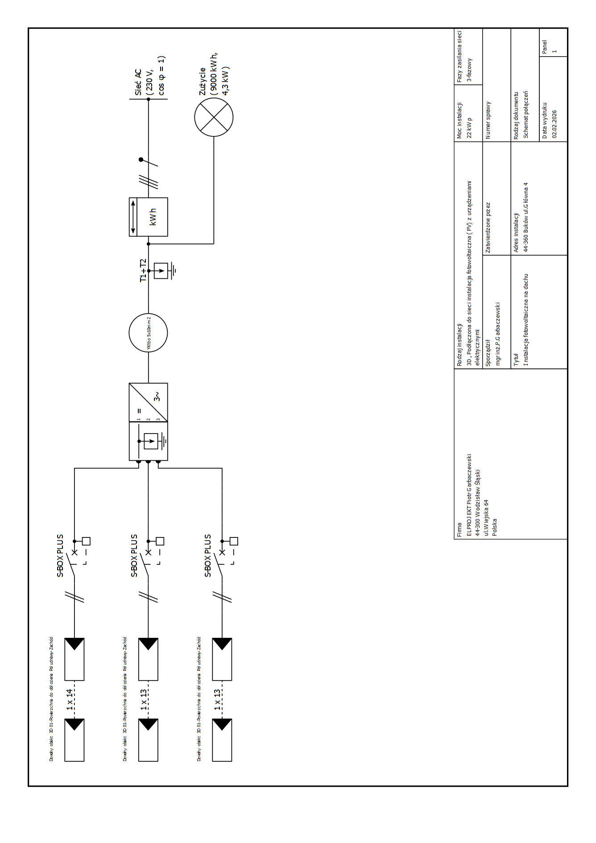
Inwerter hybrydowy20kW/400V
Rozłącznik pożarowy na dachu budynku
Ochronnik przepięciowy
Rozdzielnia główna RG

9. Schemat instalacji fotowoltaicznej 14,85kWp na dachu budynku GOK Lubomia

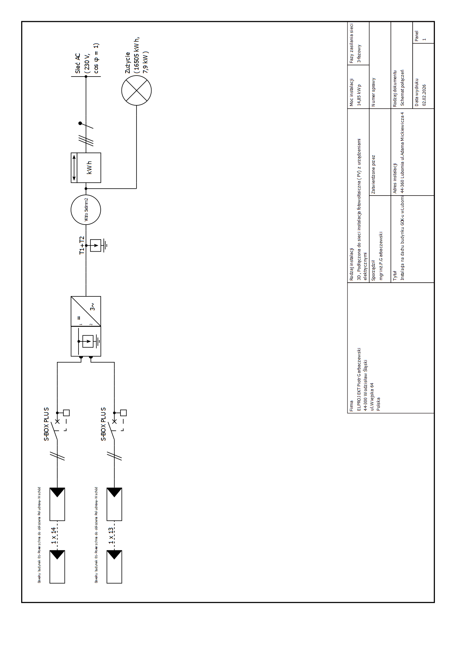
Inwerter 12kW hybrydowy 230/400V
Ochronnik przepięciowy
Rozłącznik pożarowy na dachu budynku
Rozdzielnia główna RG

10. Schemat instalacji fotowoltaicznej 36,3 kWp na dachu budynku przedszkola w Syryni

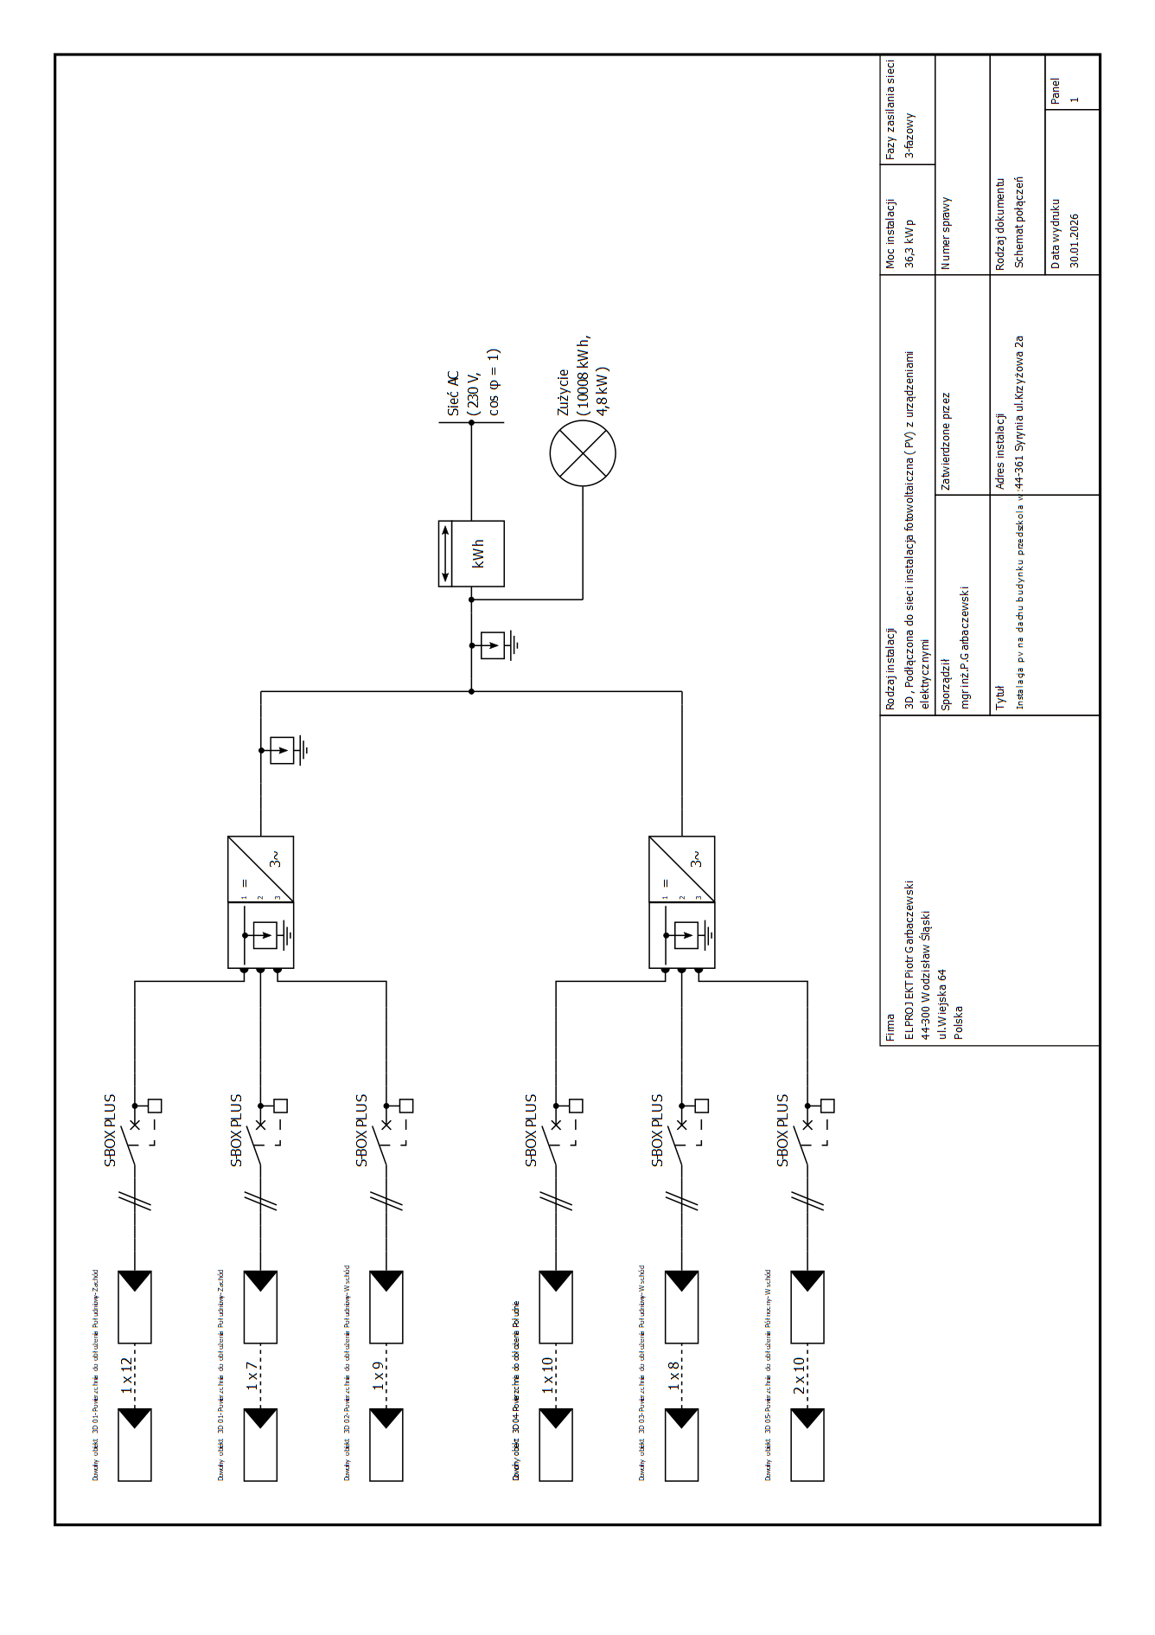
Inwerter hybrydowy 15kW 230/400V
Inwerter hybrydowy 20kW 230/400V
Rozłącznik pożarowy na dachu budynku

